Laborator nr. 1

AutoCAD – Prezentare generală

AutoCAD-ul este unul dintre cele mai folosite programe pentru desenare/proiectare asistată de calculator, fiind considerat standard industrial. Programul, al cărui nume vine de la “Automatical Computer Aided Design”, aparţine firmei Autodesk.

Printre caracteristicile principale ale AutoCAD-ului se pot enumera:
- Crearea unor construcţii geometrice corecte;
- Existenţa obiectelor grafice şi multiplele posibilităţi de definire a acestora de către utilizator;
- Posibilităţile de editare a elementelor grafice;
- Existenţa unui sistem de cotare şi haşurare foarte elaborat;
- Capacitatea de modelare în două şi trei dimensiuni;
- Posibilitatea dezvoltării programului de către utilizator, prin aplicaţii directe în limbajele AutoLISP, C, DCL, Visual Basic.

1.1 Lansarea în execuţie a programului AutoCAD

Când se lansează programul AutoCAD (cu dublu clic pe pictograma caracteristică), pe ecran apare fereastra de dialog Startup – Fig. 1.1, prin care se poate opta pentru una dintre variantele:

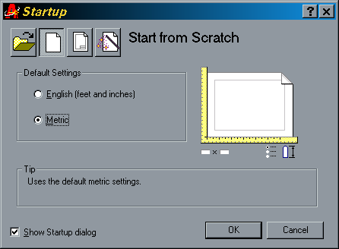
Fig. 1.1
Caseta de dialog

Startup

AutoCAD 2000

Open a Drawing permite editarea unui desen deja existent;
Start from Scratch prin care se lansează un nou desen, bazat pe setările implicite, în sistemul metric sau anglo-saxon;
Use a Template prin care se începe un nou desen pornind de la un desen prototip (template) deja existent;
Use a Wizard permite alegerea explicită a unor caracteristici ale noului desen: formatul şi precizia de afişare a unităţilor de masură pentru lungimi şi unghiuri, precum şi mărimea spaţiului alocat desenului.

Alegând opţiunea Start from Scratch, şi respectiv sistemul metric, este afişat ecranul AutoCAD specific versiunii respective, cu diferite elemente de interfaţă.
Astfel, principalele elemente ale ecranului iniţial AutoCAD sunt prezentate în Fig. 1.2:

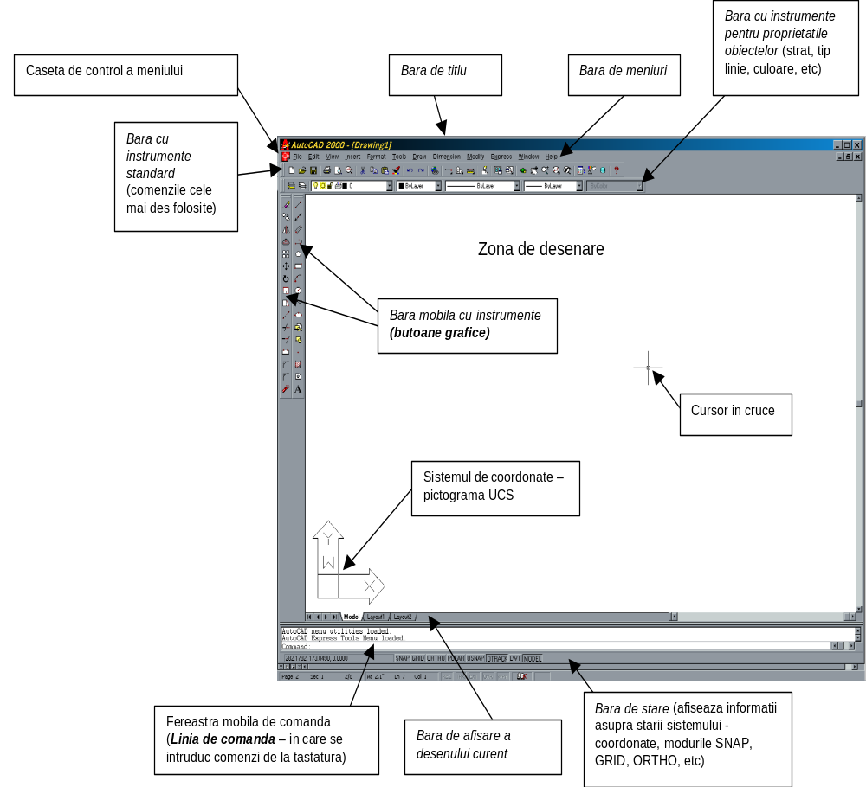

Fig. 1.2
Elementele
ecranului iniţial

AutoCAD 2000

1.2 Apelarea comenzilor AutoCAD
Transmiterea unei comenzi către sistemul AutoCAD se poate face în 3 moduri:
- Introducerea comenzii de la tastatură, la promter-ul “Command:” în zona inferioară a ecranului grafic, după care apăsarea tastei <Enter> sau a tastei <Space>; acţionarea uneia dintre tastele <Enter> sau <Space> direct pe promter-ul “Command:” determină repetarea ultimei comenzi;
Multe comenzi pot fi activate prin tastarea a doar o parte din numele comenzii sau a unei variante asemănătoare. Aceste variante sunt date în Anexa 2. De asemenea, alegerea unei opţiuni din cadrul unei comenzi poate fi facută prin tastarea doar a caracterelor scrise cu majuscule din numele opţiunii.

Ex. Pentru crearea unui cerc, se poate introduce în fereastra de comandă “Command: CIRCLE”

- Alegerea unei comenzi din Bara de meniuri – zona superioară a ecranului; selectarea unei opţiuni din Bara de meniuri conduce la desfăşurarea în cascadă a unor submeniuri.

Ex. În Fig. 1.3 este prezentat meniul Draw, din care este apelat submeniul corespunzator comenzii Circle
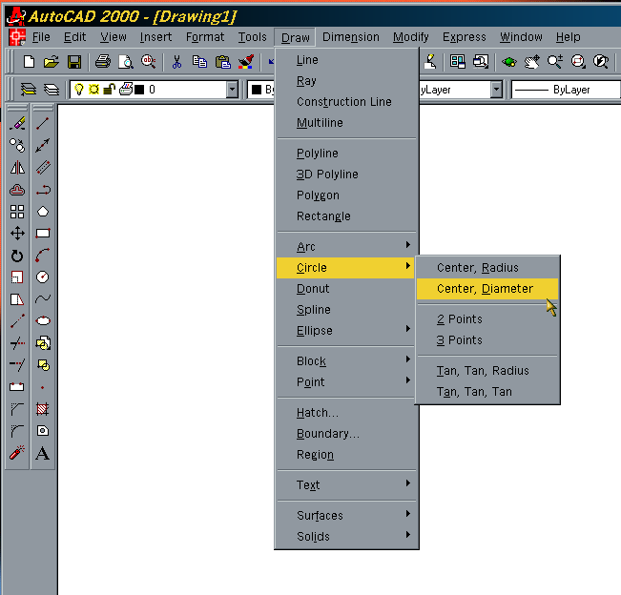

Fig. 1.3
Meniul desfăşurabil
Draw, comanda

Circle

- Selectarea cu ajutorul mouse-ului a unei pictograme dintr-una din Barele mobile cu instrumente (Toolbars). Afişarea Barelor mobile cu instrumente se poate controla din meniul View, şi respectiv prin selectarea opţiunii Toolbars… este afişată caseta de dialog din Fig 1.4, în care se bifează barele cu instrumente care vor fi vizibile pe ecran.
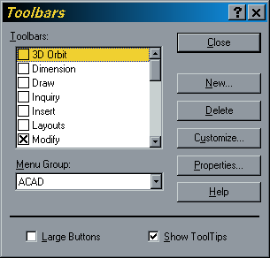

Fig. 1.4
Caseta de dialog

Toolbars

Ex. În Fig. 1.5 este prezentată Bara mobila Draw, în care este apelată comanda Circle
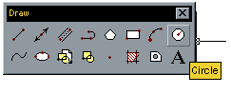

Fig. 1.5
Bara mobilă
Draw, comanda

Circle

Întreruperea execuţiei unei comenzi poate fi realizată în orice moment, prin apăsarea tastei <Esc>.
Anularea comenzii anterioare se poate face prin comanda U, iar anularea efectului comenzii U, prin comanda REDO. Comenzile U si REDO pot fi accesate rapid, prin acţionarea pictogramei corespunzatoare din linia de comenzi standard – Fig 1.6.

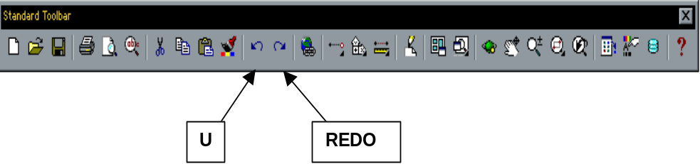Fig. 1.6
Comenzile U şi
Redo din bara cu instrumente
standard

Anularea unui grup de comenzi anterioare se face prin comanda UNDO, care afişează opţiunile number of operations to undo or [Auto/Control/Begin/End/Mark/Back]<numar>, unde:
opţiunea implicită este un număr, care arată câte comenzi anterioare să fie anulate; de exemplu, comanda U este echivalenta cu UNDO <1>.

1.3 Stabilirea mediului de lucru

În vederea realizării unui desen în AutoCAD, trebuie stabilite câteva proprietăţi înaintea începerii desenării efective. Astfel, se iniţiază mediul de lucru prin: alegerea unităţilor de măsură, stabilirea limitelor desenului, stabilirea tipurilor de linii, a culorilor etc.

Sistemul principal de coordonate al AutoCAD este numit WCS (World Coordinate System). Utilizatorul poate defini însă un sistem de coordonate propriu, numit UCS (User Coordinate System), prin folosirea comenzii UCS.
Pe ecran se poate observa şi o pictogramă a sistemului de coordonate – UCS icon – asupra căreia se poate acţiona prin comanda UCSICON. Prin opţiunea OFF se dezactivează pictograma (dispare de pe ecran).

Programul AutoCAD lucrează cu două tipuri de spaţii: spaţiul de modelare şi spaţiul hârtiei. Spaţiul de modelare este mediul în trei dimensiuni, în care se lucrează cel mai mult. În spaţiul hârtiei, desenele apar ca imagini în trei dimensiuni, dar care nu pot fi manipulate ca atare. Aceste imagini sunt afişate în vederea pregătirii pentru imprimare sau plotare.

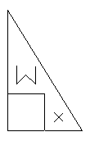
Astfel, pictograma UCS poate avea două forme - Fig. 1.7, în funcţie de spaţiul de lucru: spaţiul de modelare sau spaţiul hârtiei.
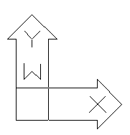

Fig. 1.7
Pictograma UCS

a) spaţiul de lucru b) spaţiul hârtiei

1.3.1 Stabilirea unităţilor de masură (Format, Units…)

Prin comanda UNITS se pot alege formatul şi precizia de afişare a unităţilor de masură pentru lungimi şi unghiuri. Formatul de afişare poate fi ales dintre cele prezentate în Tabelul 1.1. Pentru unghiuri, se pot stabili, de asemenea, sensul de măsurare şi poziţia unghiului 0º.

Tabelul 1.1 Formatul de afişare a unităţilor de măsură
Unităţi de măsură pentru lungimi (Length) |  | Unităţi de măsură pentru unghiuri (Angle)
Architectural (Arhitectural) | 1’ –3 ½” | Decimal degrees (Grade zecimale) | 45.0000
Decimal (Zecimal) | 15.50 | Degrees/minutes/seconds (Grade/minute/secunde) | 45d0’0”
Engineering (Tehnic) | 1’-3.50” | Grads (Grade centezecimale) | 50.0000g
Fractional (Fractionar) | 15 ½ | Radians (Radiani) | 0.7854r
Scientific (Exponential) | 1.55E+0.1 | Surveyor’s units (Unitati topografice) | N45d0’0”E

Comanda UNITS are o casetă de dialog proprie – Fig. 1.7, prin care se poate defini sistemul unităţilor de măsură dorit de utilizator.

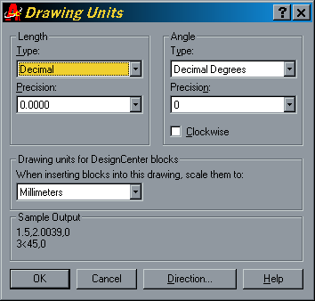
Fig. 1.7
Caseta de dialog
Units

1.3.2 Stabilirea limitelor desenului (Format, Drawing Limits)

Comanda LIMITS defineşte formatul pe care se lucrează; figurile geometrice trebuie să fie create întotdeauna la scara 1:1, astfel încât limitele sunt cele care trebuie modificate.

Command: LIMITS
Specify lower left corner or [ON/OFF]<0.0000,0.0000>: <Enter>
Specify upper right corner<420.0000,297.0000>: <Enter>

unde se permite specificarea colţului din stânga-jos al spaţiului alocat desenului, având ca poziţie implicită punctul de coordonate (0,0), după care se va putea alege colţul opus al spaţiului alocat, a cărui valoare implicită este punctul de coordonate (420,297), ceea ce defineşte un format A3 pe orizontală.

1.3.3 Controlul suprafeţei afişate (View, Zoom)

Suprafaţa din desen afişată pe ecran – suprafaţa afişată (display extends) – poate fi întreagă, suprafaţa alocată prin comanda LIMITS, numai zona ocupată efectiv de desen – suprafaţa efectivă (drawing extents), sau doar o parte din aceasta – Fig. 1.8.
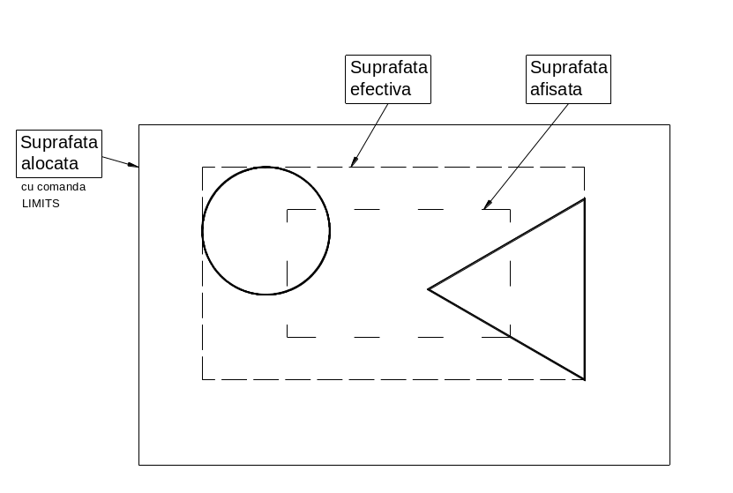

Fig. 1.8
Suprafeţele
alocată

efectivă
afişată

Controlul suprafeţei afişate se face prin comanda ZOOM, care afişează următoarele opţiuni:

Command: ZOOM
Specify corner of window, enter a scale factor (nX or nXP) or
[All/Center/Dynamic/Extents/Previous/Scale/Window]<real time>: A

All determină vizualizarea întregului spaţiu alocat;
Center permite alegerea suprafeţei afişate prin indicarea centrului şi a înălţimii acesteia;
Dynamic permite alegerea interactivă a spaţiului afişat;
Extents determină afişarea spaţiului efectiv ocupat de desen;
Previous determină afişarea imaginii precedente;
Scale scalează (măreşte sau micşorează) imaginea, menţinând acelaşi centru; dacă se introduce un nX, imaginea este mărită sau micşorată în raport cu vederea curentă; dacă se introduce numai un numar n, factorul de modificare a mărimii este relativ la suprafaţa alocată; nXP se introduce în cazul existenţei pe ecran a mai multor ferestre de afişare (viewports);
Window permite stabilirea unei ferestre de afişare, definită prin două colţuri opuse;
Real time permite operaţia de mărire/micşorare în timp real a suprafeţei afişate – deplasând mouse-ul pe verticală, cu butonul stâng apăsat, se obţine efectul de mărire/micşorare dorit.
Comanda ZOOM poate fi accesată rapid din Bara cu instrumente standard – Fig. 1.9.
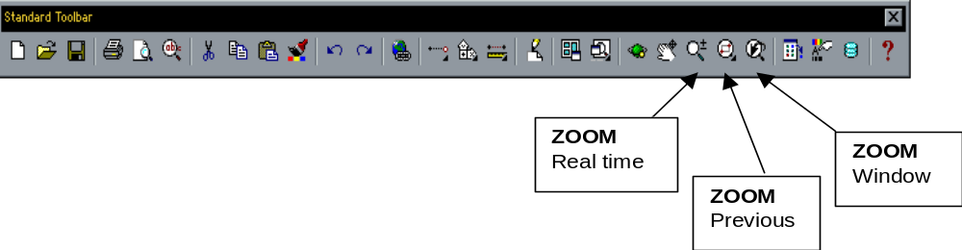

Fig. 1.9
Comenzile ZOOM
Din Bara de comenzi
standard

1.3.4 Modurile GRID, SNAP, ORTHO

AutoCAD oferă o serie de mijloace ajutătoare pentru desenare, câteva dintre acestea sunt modurile SNAP, GRID , ORTHO.

Comanda GRID determină apariţia pe ecran a unei grile de puncte ajutătoare, în desenarea proporţională (în care utilizatorul foloseşte mouse-ul în loc să introducă coordonatele de la tastatură). Grila de puncte nu face parte din desen, ea nu va apărea pe desenul listat la imprimantă sau la plotter.
Pentru a stabili pasul grilei (distanţa dintre două puncte), se studiază desenul pentru a găsi cea mai mică dimensiune ce va fi desenată şi se stabileşte GRID-ul la această valoare.

Command: GRID
Specify grid spacing (x) or [ON/OFF/Snap/Aspect]<10.0000>: <Enter>

unde opţiunea implicită este 10, ceea ce indică distanţa dintre punctele grilei; dacă se introduce o valoare prea mică, reţeaua GRID nu poate fi afişată pe ecran, fiind prea densă – apărând mesajul de eroare “Grid too dense to display”.

ON/OFF determină activarea/dezactivarea reţelei GRID;
Snap determină afişarea reţelei GRID pe dimensiunea SNAP;
Aspect permite stabilirea unor distanţe diferite pe cele două direcţii între punctele grilei.

Comanda SNAP transformă deplasarea continuă a cursorului într-o deplasare fixată la anumite coordonate, de exemplu pe grila de puncte creată anterior. În general, se stabileşte pasul de deplasare al cursorului (SNAP-ul), la jumătate din valoarea GRID-ului. Modul de lucru SNAP asigură acurateţea desenului, în cazul în care nu se lucrează cu puncte indicate prin coordonate (introduse de la tastatură).

Command: SNAP
Specify snap spacing or [ON/OFF/Aspect/Rotate/Style/Type]<10.0000>: <Enter>

unde opţiunea implicită este 10, egală cu valoarea GRID-ului, ceea ce indică o deplasare a cursorului exact pe punctele grilei.

ON/OFF determină activarea/dezactivarea modului SNAP (dacă modul SNAP este dezactivat, deplasarea cursorului are loc la nivel de pixel);
Aspect permite stabilirea de paşi diferiţi pe cele două direcţii;
Rotate permite rotirea reţelei SNAP cu un unghi dat faţă de orizontală;
Style permite alegerea unuia dintre cele două stiluri de grile – standard (cu direcţii perpendiculare) sau izometric (direcţii după axele axonometriei izometrice);
Type permite definirea a două tipuri de SNAP: Grid - determină asocierea reţelei SNAP cu reţeaua GRID şi Polar - care asigură saltul pe direcţii preferenţiale, înclinate la unghiuri prestabilite; Type Polar funcţionează atunci când opţiunea Polar Tracking este ON (activat butonul POLAR)

Comanda ORTHO, adică modul ortogonal de desenare, se activează atunci când se doreşte o desenare şi editare numai pe direcţiile orizontală şi verticală ale sistemului de coordonate ales.

Command: ORTHO
Enter mode [ON/OFF]<OFF>: <Enter>

unde opţiunea implicită este OFF. Modul de lucru ORTHO se va activa cu comanda ON când se desenează axele de coordonate ale unui desen, etc.

Toate aceste trei comenzi GRID, SNAP şi ORTHO se găsesc în Bara de stare din partea de jos a ecranului – se pot observa în Fig. 1.2, şi pot fi activate sau dezactivate prin executarea unui dublu clic pe ele.

1.4 Salvarea desenului şi părăsirea programului AutoCAD

Pentru salvarea desenului în AutoCAD există mai multe variante:
- Din meniul File se alege comanda Save As…, deschizându-se caseta de dialog Save Drawing As – Fig. 1.10;
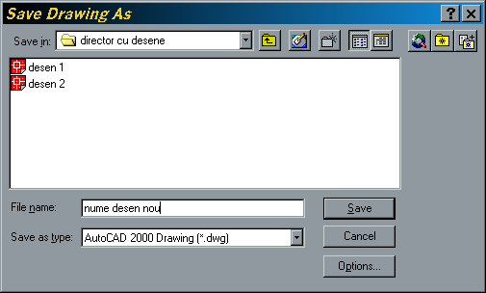
Fig. 1.10

Caseta de dialog

Save Drawing As

- Din meniul File se alege comanda Save, când desenul are deja un nume şi se doreşte o salvare a modificărilor făcute anterior;
- Din meniul File se alege opţiunea Export, când se doreşte salvarea fişierului desen într-un format care poate fi folosit de alte programe;
- Există posibilitatea salvării automate a desenului la intervale regulate de timp, acest interval putând fi stabilit din meniul desfăşurabil Tools, Options, caseta Open&Save.
Pentru a încheia sesiunea de lucru în AutoCAD, se alege din meniul File, Exit sau se tastează una din comenzile QUIT sau EXIT.
În versiunea AutoCAD 2000, care permite deschiderea mai multor desene simultan, prin comanda File, Close sau tastarea comenzii CLOSE, se închide desenul curent.

Comenzi de desenare

Comenzile de desenare pot fi accesate după una din cele trei metode prezentate mai sus. Metoda cea mai rapidă este de a selecta butonul grafic corespunzator din Bara mobilă cu instrumente Draw – Fig. 1.11 (care conţine cele mai des folosite comenzi de desenare):

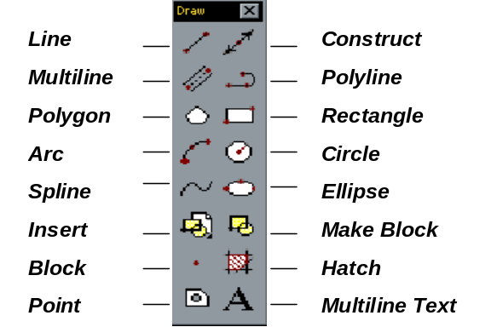Fig. 1.11

Bara cu instru-
mente mobile

Draw

Pe lângă aceste comenzi, opţiunea Draw a meniului principal mai conţine şi alte elemente - Fig. 1.12:
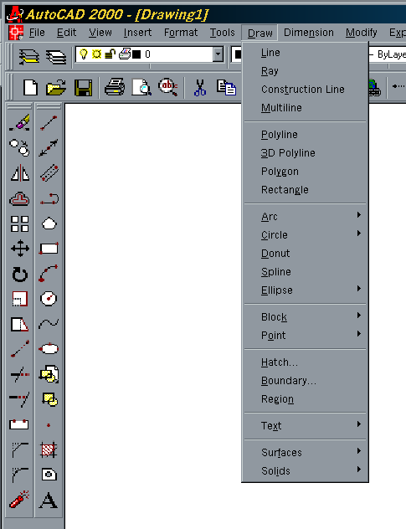

Fig. 1.12

Bara de meniuri

Draw

1.5 Comanda LINE - desenează o succesiune de segmente de dreaptă.

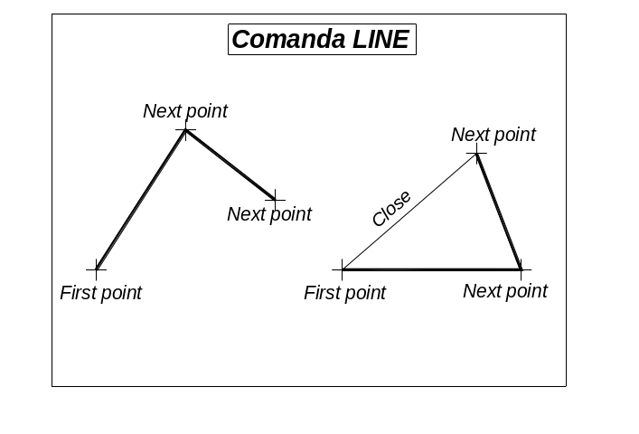
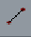
Buton grafic:
Bara de meniuri: Draw, Line
Linia de comanda: Command: LINE

First point punctul de început al segmentului
Next point punctul final al segmentului
Undo şterge ultimul segment desenat
Close închide un contur poligonal

Există două modalităţi de desenare a unei linii:

1. Prima cu ajutorul mouse-ului, caz în care în prealabil a fost definit modul de lucru GRID şi SNAP, pentru a asigura acurateţea desenului - EXEMPLU 1.1.

2. A doua este varianta în care se introduc de la tastatură coordonatele punctelor de început şi de sfârşit ale segmentului - EXEMPLU 1.2. Această a doua variantă poate avea 3 modalităţi de definire:

- Coordonate absolute

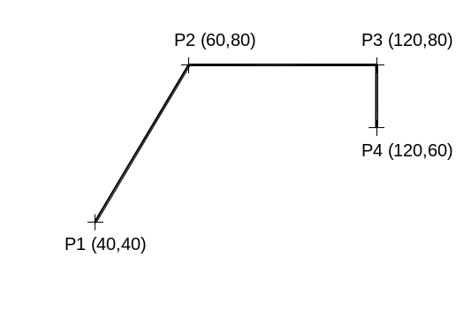
Coordonatele absolute localizează toate punctele faţă de originea sistemului de coordonate, care se presupune fiind în punctul de coordonate (0,0). Punctele sunt definite prin introducerea coordonatelor faţă de origine, separate prin virgulă:

Command: LINE
First point: 40,40
Next point: 60,80
Next point: 120,80
Next point: 120,60
Next point: <Enter>

- Coordonate relative

Coordonatele relative sunt utilizate pentru a localiza punctele în funcţie de punctul anterior şi nu de origine. Aceste puncte se definesc prin introducerea simbolului @ înainte de coordonatele relative:

Command: LINE
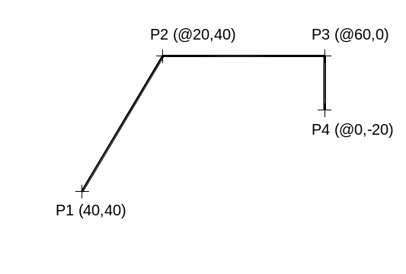
First point: 40,40
Next point: @20,40
(defineşte punctul de coordonate 40+20,40+40 faţă de origine;
are acelaşi efect ca şi comanda 60,80 în coordonate absolute)
Next point: @60,0
(defineşte punctul de coordonate 60+60,80+0 faţă de origine;
are acelaşi efect ca şi comanda 120,80 în coordonate absolute)
Next point: @0,-20
(defineşte punctul de coordonate 120+0,80-20 faţă de origine;
are acelaşi efect ca şi comanda 120,60 în
coordonate absolute)
Next point: <Enter>

- Coordonate polare

Coordonatele polare sunt utilizate când se doreşte definirea unui punct printr-o distanţă şi un unghi faţă de punct specificat, respectiv faţă de paralela la axa Ox prin punctul specificat:

Command: LINE
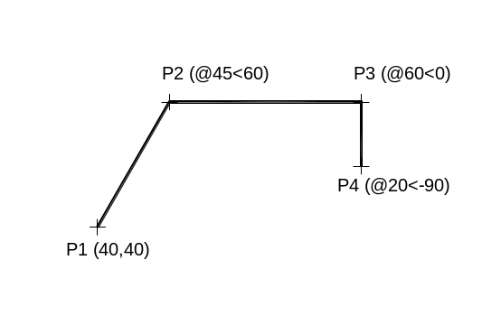
First point: 40,40
Next point: @45<60
(unde 45 reprezintă distanţa P1P2,iar 60 reprezintă unghiul format de segmentul P1P2 cu axa Ox)
Next point: @60<0
Next point: @20<-90
(sau @20<270)
Next point: <Enter>

EXEMPLU 1.1

Să se efectueze următorul desen, utilizând mijloacele ajutătoare de desenare GRID, SNAP şi ORTHO:
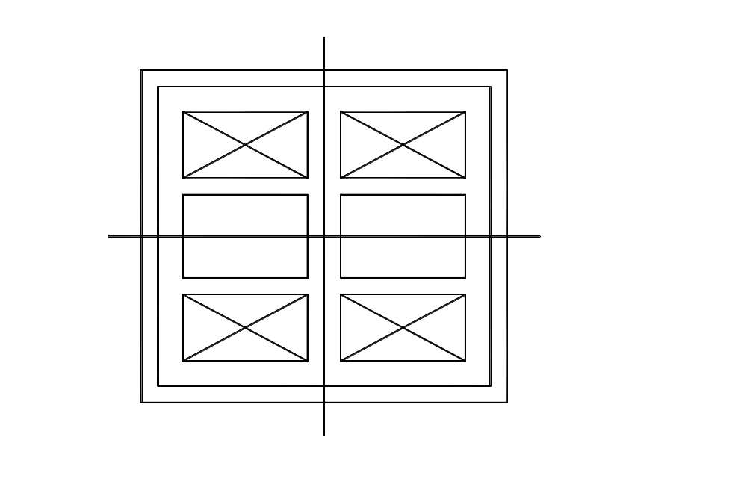
SUGESTII:

- Puteţi utiliza orice format doriţi al spaţiului de desenare, alegând în mod proporţional şi grila de puncte.
- Activaţi modul de lucru ORTHO când desenaţi segmentele de dreaptă paralele cu axele de coordonate (orizontale şi verticale).

EXEMPLU 1.2

Să se efectueze următorul desen, utilizând metoda de desenare a unei linii prin introducerea coordonatelor de la tastatură:

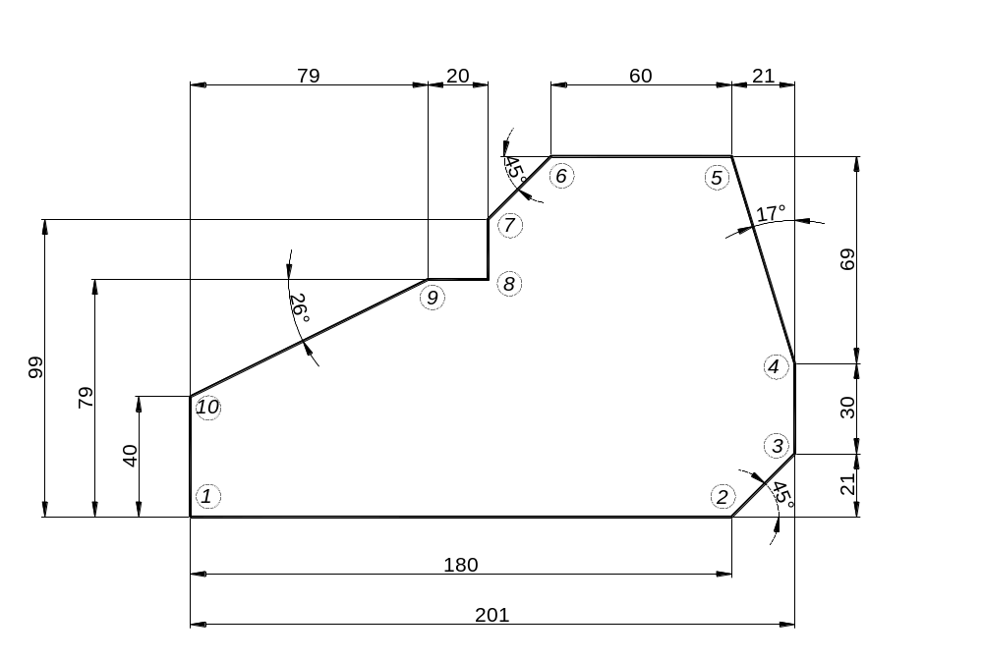

SUGESTII:

- Lucraţi pe un format A4 pe orizontală (297,210).
- Coordonatele absolute ale punctului 1 sunt (40,40).
- Puteţi lucra în orice direcţie şi începe din orice poziţie; de asemenea puteţi schimba metoda de introducere a coordonatelor de la un punct la altul.

Subiecte tratate în Laborator nr. 1:

- Lansarea programului AutoCAD.
- Înţelegerea ecranului iniţial.
- Modalităţi de apelare a comenzilor AutoCAD.
- Stabilirea unităţilor de măsură, a limitelor desenului (UNITS, LIMITS, ZOOM).
- Utilizarea instrumentelor ajutătoare de desenare (GRID, SNAP, ORTHO).
- Salvarea desenului şi părăsirea programului AutoCAD (SAVE, CLOSE, QUIT, EXIT).
- Desenarea liniilor (LINE).
- Desenarea liniilor utilizând coordonate absolute, relative şi polare.

